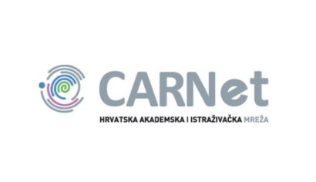
CARNet za učenike
Obavještavamo roditelje i učenike da naša škola od školske godine 2015./2016. sudjeluje u projektu „e-Dnevnik“ za što će vam biti neophodno korištenje CARNetovih usluga. Učenici će upravo putem CARNeta moći pristupati svojim profilima na e-Dnevniku, i to na stranici ocjene.skole.hr
Osim te osnovne funkcije, CARNet vam nudi još usluga koje će vam biti poučne, zabavne i korisne!
Koristan savjet: provjerite nude li vaši davatelji internetske usluge još neke dodatne pogodnosti (jeftinija tarifa ili brži Internet), kako biste ih u suradnji s CARNetom mogli ostvariti (detaljnije informacije pronađite na http://www.carnet.hr/ucenici/pristup_internetu).
Od zanimljivih sadržaja za učenike, na prvom mjestu valja izdvojiti CARNetov Portal za škole (http://www.carnet.hr/eduhr) na kojem možete pronaći mnoštvo edukativnih tekstova i korisnih savjeta koji će vam pomoći u školskim i slobodnim aktivnostima. Ovdje izdvajamo neke od najpopularnijih usluga za učenike:
- Nacionalni portal za učenje na daljinu „Nikola Tesla“
- eLektire
- e-Knjižnica
- Burza udžbenika
- Blog s novostima za učenike
- Interaktivni „Raspored sati“
- Besplatan e-mail
- Besplatan Webprostor za postavljanje vlastitih stranica
CARNet i Microsoft Hrvatska odnedavno pružaju i uslugu Office365 besplatno za sve učenike:
- pristup e-pošti s 50 gigabajta slobodnog prostora,
- pristup OneDrive pohrani podataka u oblaku s jednim terabajtom slobodnog prostora po korisniku,
- Office alate (Word, Excel, PowerPoint, OneNote),
- društvenu mrežu Yammer,
- Lync koji omogućuje audio i video konferencijske pozive te razmjenu poruka.
Korisnici se sa svojim podacima prijavljuju na adresi https://office365.skole.hr i tako dobivaju pristup svim Office 365 alatima i aplikacijama. Za korisničku podršku učenici i nastavnici mogu se obratiti CARNetovoj službi podrške na adresu helpdesk@carnet.hr.
Svim ovim uslugama možete pristupiti svojim elektroničkim identitetom (dobili ste ga uz ovu obavijest) u sustavu AAI@EduHr koji za vas otvara administrator imenika na vašoj ustanovi (nastavnici informatike). S elektroničkim identitetom u sustavu AAI@EduHr dobivate i e-mail adresu kojoj možete pristupati putem CARNetovog Webmaila. Za dodatne informacije postavite upit putem:
- CARNetovog Helpdeska (http://www.carnet.hr/sluzba_za_podrsku_korisnicima),
- besplatog telefona 0800 227 638, e-maila, Skypea ili online.
Marijana Pleše i Krešo Urek,
nastavnici informatike i CARNetovi administratori
marijana.plese@skole.hr i kreso.urek@skole.hr

